Notulen Teknis
Nomor : 23071
Modul : UTD
Tanggal : 20 Juli 2023

Deskripsi

Maksud dan Tujuan :
Mengembangkan aplikasi sesuai dengan kebutuhan user UTD, dalam rangka pengajuan sertifikasi ke BPOM

Aplikasi dan Komunikasi :
Terdapat 2 Jenis aplikasi, yaitu aplikasi utd yang dibangun oleh winakom, selanjutnya akan disebut sebagai APLIKASI_UTD, dan aplikasi simrsgos yang dikembangkan oleh internal rs fatmawati, selanjutnya akan disebut sebagai APLIKASI SIMRS.
Untuk keperluan komunkasi antara APLIKASI_UTD dan APLIKASI_SIMRS, dibangun sebuah database yang akan digunakan bersama-sama oleh kedua aplikasi. Selanjutnya akan disebut sebagai UTD_BRIDGING

Alur proses :
- Input Permintaan UTD oleh perawat di APLIKASI_SIMRS
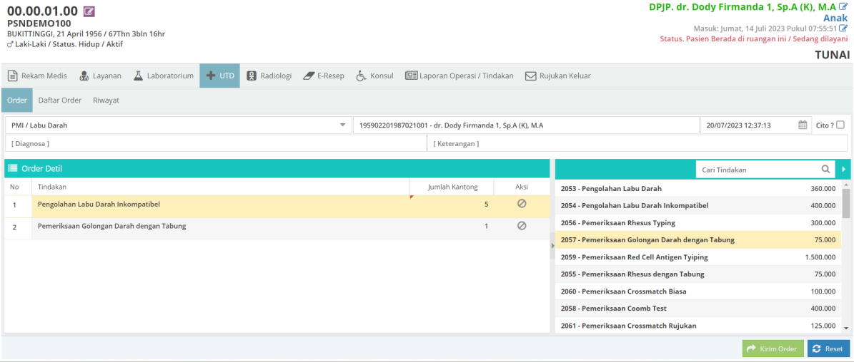

- Terima Permintaan oleh UTD di APLIKASI_SIMRS
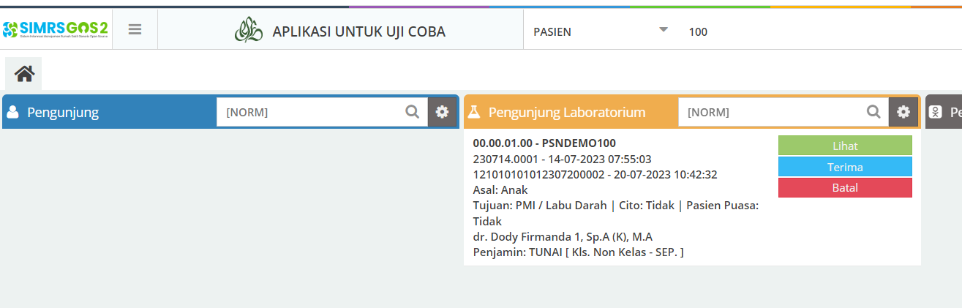
Saat terima oleh UTD, data permintaan dikirim oleh APLIKSI_SIMRS ke UTD_BRIDGING

- Selanjutnya data akan diproses melalui APLIKASI_UTD.
- Setelah data permintaan diproses oleh petugas UTD melalui APLIKASI_UTD, hasil pemeriksaan BDRS dikirim ke UTD_BRIDGING dengan kebutuhan format sebagai berikut :

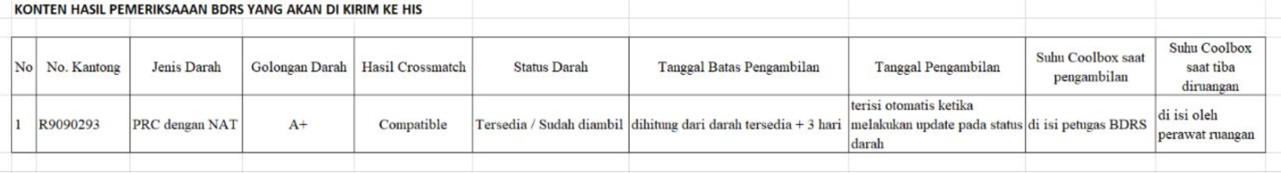
Hasil pembahasan, akan ditambahkan kolom :
- Order number, nomor order yang sesuai dari APLIKASI_SIMRS
- Tanggal hasil Crossmatch,
- Tanggal Insert data,
- Tanggal Update status_darah dan tanggal_pengambilan,
- Reaksi Transfusi, Tanggal Update Simgos, Nama Pemeriksa CrossMatch

- APLIKASI_SIMRS akan membaca hasil permintaan yang sudah diproses oleh UTD, untuk ditampilkan dalam aplikasi sbb dengan kolom2 yang akan disesuaikan :

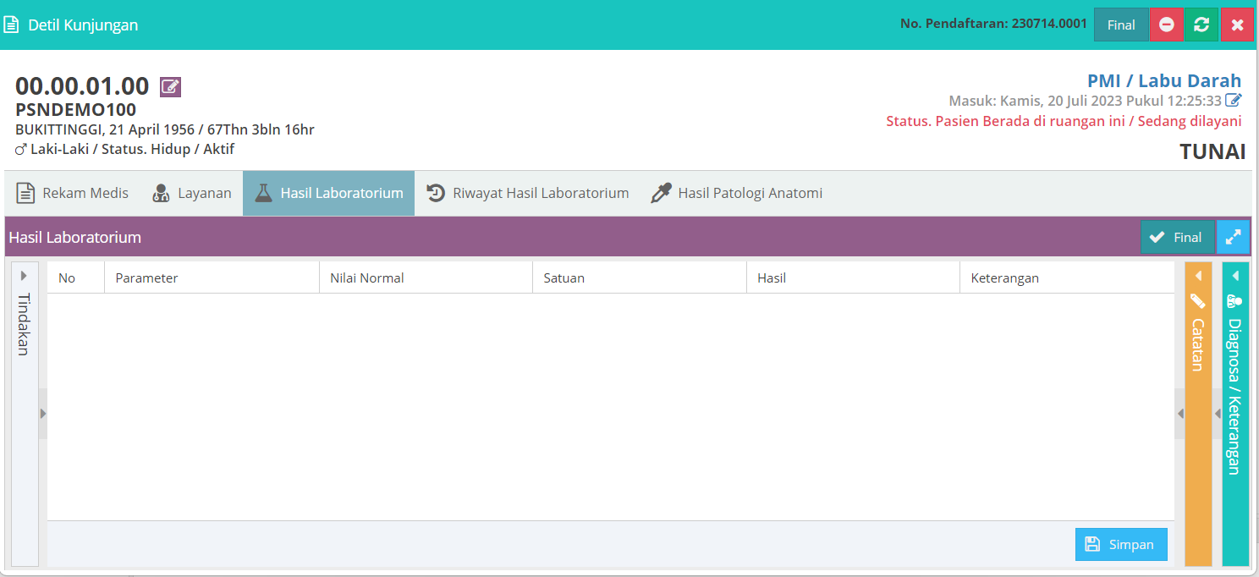

- Sebagai tindak lanjut dari darah yang diterima di ruangan, berdasarkan nomor kantong harus ada inputan, yang berupa informasi :
- Suhu coolbox saat tiba di ruangan
- Ada/Tidaknya adanya reaksi saat transfusi darah (Jenis Reaksi)
- Yang melaporkan adanya reaksi saat transfusi darah
- Volume yang sudah ditransfusikan
- Tindak lanjut yang dilakukan ketika ada reaksi transfuse

- Catatan Tambahan : Bentuk Laporan yang dibutuhkan oleh UTD
Pelaporan Hemovigilance
